Развитие фантазии и воображения в художественно-творческой деятельности детей. Основы цветоведения
Аверкина Наталия Михайловна, педагог дополнительного образования
Цели и задачи занятия:
- расширение кругозора учащихся, создание условий для развития творческих способностей детей;
- привитие вкуса и чувства прекрасного;
- закрепить представление о цветоведении;
- овладение умением правильно подбирать цвет в изделии.
Оборудование:
- краски,
- кисти,
- альбомы,
- карандаши,
- ластики,
- бисер,
- проволока,
- плакаты,
- тестовые карты,
- схемы,
- наглядные пособия,
- книги.
Ход занятия
- Организационная часть.
- Сообщение темы урока.
- Цели /сообщение мотивации/.
- Объяснение.
- Закрепление знаний.
- Подведение итогов.
1. Организационная часть.
Здравствуйте, ребята. Занятие у нас сегодня необычное. Мы будем не только плести из бисера, но и рисовать. Поэтому приготовьте все инструменты и приспособления на рабочем месте.
2. Сообщение темы урока.
Тема нашего сегодняшнего урока “Основы цветоведения”. Цветоведение, как вы понимаете это слово (яркие цвета, грамотно подобранные цвета)/ответы учащихся/. Это наука о цветах и об их гармоничном сочетании.
3. Цели /сообщение мотивации/.
Наверное, многие из вас подумают: “Мы же не художники. Зачем нам цветоведение?”. А действительно, зачем? Посмотрите на эти две работы /демонстрируются образцы – один с правильным цветосочетанием, другой с неправильным/. Какая работа вам больше нравится и почему? /Дети отвечают/. Правильно, при создании изделий из бисера очень важно правильно подобрать материал не только по качеству, форме, но и по цвету. В правильно выбранном гармоничном сочетании цвета бисера заложено примерно 80%успеха изделия. Именно поэтому тема“Цветоведение” и включена в наш курс.
4. Объяснение.
Ребята столько всего цветов, как выдумаете? (ответы детей)
В природе множество цветов и оттенков. Гораздо больше, чем может различить человеческий глаз. А чтобы было проще ориентироваться в них, не запутаться в этом богатстве, люди придумали различные классификации цветов. Их несколько.
Хроматические и ахроматические цвета.
Хрома, хроматос – в переводе с греческого“цвет”, “а” – отрицание, значит ахроматические цвета – нецветные, бесцветные, ещё их называют нейтральные. Я расскажу вам небольшую сказку.Жили-были Кот и Кошка. Кот был чёрный-чёрный < Рисунок1>, а кошка, наоборот, белая-белая <Рисунок 2>.Но, не смотря на это, они были неразлучны и всюду ходили вместе. Однажды у них родились котята –все серые <Рисунок 3>. Вот такая у них была семья. Кот – чёрный, кошка – белая, котята –серые. А все вместе они были ахроматические, то есть нецветные. Итак, первая группа цветов –ахроматическая.
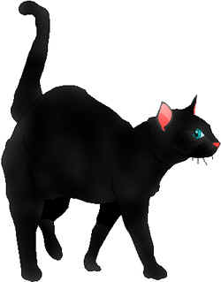
Рис. 1
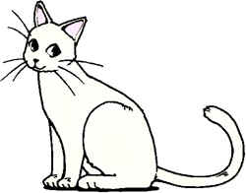
Рис. 2
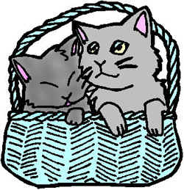
Рис. 3
Вторая группа цветов – хроматические, цветные.Это все остальные цвета какие мы знаем и не знаем.К основным хроматическим относятся все цвета солнечного спектра. Что такое спектр? Это радуга.<Рисунок 4> Семь цветов радуги – спектр.Явление спектра открыл Исаак Ньютон. Давайте назовём цвета спектра или радуги, их семь:красный, оранжевый, жёлтый, зелёный, голубой,синий, фиолетовый. Цвета эти легко запомнить по считалочке /“Каждый охотник желает знать, где сидит фазан”/. Первые буквы – цвет спектра.
Рис. 4

Основные цвета.
А теперь ребята мы поговорим об основных цветах. Их три: жёлтый, красный и синий. Это основные цвета, потому что они без примесей и не содержат в себе других цветов. Все остальные цвета получаются путем их смешивания. Чтобы лучше это понять, выполним такое упражнение. Смешаем на листе бумаги краски, синюю с красной, жёлтую с синей, красную с жёлтой. /Дети смешивают краски на альбомных листах/.
Ребята какие цвета получились?
Правильно, получились оранжевый, зелёный и фиолетовый цвета – это составные или дополнительные цвета, вместе с основными они образуют цветовой круг. <Рисунок 5>
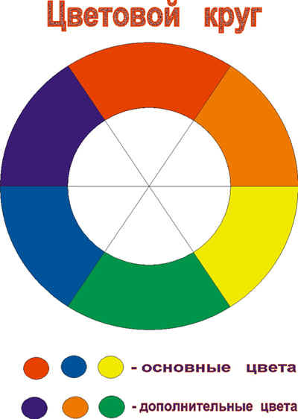
Рис. 5
Хроматические цвета характеризуются цветовым тоном, насыщенностью и светлотой.
Насыщенность цвета определяется степенью его густоты, цвет является насыщенным, если его нельзя усилить.
Цветовой тон – общая характеристика собственного цвета, являющаяся его главным признаком.
Светлота /яркость цвета/ зависит от большей или меньшей близости цвета к белому. Самый светлый –жёлтый, самый тёмный – фиолетовый.
Тёплые и холодные цвета.
Посмотрите на цветовой круг и ответьте, какие цвета тёплые и какие холодные и почему? /Дети отвечают/.
- Тёплые – красный, жёлтый, оранжевый. Цвет солнца, огня, раскалённых углей.
- Холодные – синий, фиолетовый, зелёный. Цвет неба, льда, воды, травы, ночи.
Ребята давайте выполним задание. Перед вами на альбомном листе изображены силуэты двух моделей<Рисунок 6>. Раскрасьте, пожалуйста, одну холодными цветами, а другую тёплыми. /Педагог совершает целевой обход и проверяет, правильно ли выполнено задание/.
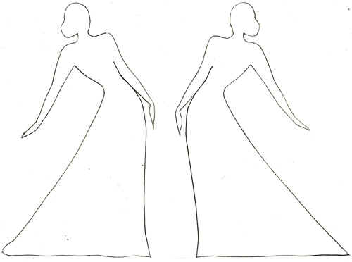
Рис. 6
Контрастные цвета.
А теперь мы с вами поговорим о контрастных цветах. Противоположные по качеству цвета называют контрастными. На цветовом круге они расположены друг против друга. Давайте посмотрим на цветовой круг. Какие цвета расположены друг против друга. /Дети отвечают/.
- Красный – зелёный;
- Синий – оранжевый;
- Жёлтый – фиолетовый.
Свойство контрастных цветов таково, что красный рядом с зелёным кажется ещё краснее, а зелёный, в свою очередь зеленее на фоне красного. Когда мы хотим что-то выделить на общем фоне, то используем контрастные цвета.
А теперь ребята, прежде чем мы с вами выполним задание давайте проведем небольшую физкультминутку.
Физкультминутка
Ветер тихо клен качает
Ветер тихо клен качает,
Вправо, влево наклоняет:
Раз – наклон и два- наклон,
Зашумел листвою клен.
(ноги на ширине плеч, руки за голову; наклоны туловища вправо и лево).(повторим 2 раза)
Задание. Перед вами схема божьей коровки<Рисунок 7>, раскрасьте её, пожалуйста,двумя контрастными цветами. Конечно, таких божьих коровок не существует, но предположим, что они сказочные. /Дети раскрашивают схемы, педагог следит за правильностью выполнения работы/.
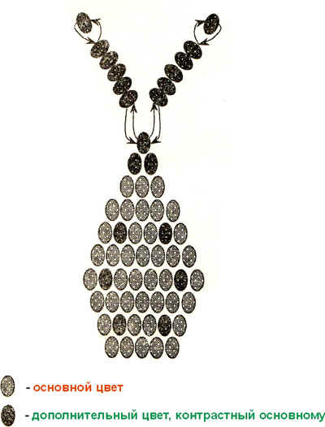
Рис. 7
А теперь, по выполненным вами схемам давайте сплетём божьих коровок из бисера. Но прежде, чем выбрать бисер, ответьте мне на вопрос: “При выборе бисера, что мы кроме цвета ещё должны учесть?” Правильно – вид бисера. Ведь бисер бывает разный: матовый, прозрачный, парчовый, бензиновый, блестящий, с жемчужным напылением и др. И это мы должны учитывать при выполнении изделий.
- Матовый – тяжёлый бисер, статичный. В цветах он смотрится ненатурально, тяжело, но чтобы изобразить на яйце храм или лик на иконе, мы пользуемся именно этим бисером.
- Прозрачный бисер – лёгкий, хорош в цветах, траве, деревьях. Небо на картинках из него получается особенно прозрачным.
- Парчовый бисер особенно хорош при изготовлении цветов, насекомых, ёлочек и деревьев, пасхальных яиц, одежды на иконе, но его обязательно нужно сочетать с матовым, иначе все цвета сольются в блеске.
- Бензиновый и блестящий нужно подбирать осторожно. Бензиновый меняет свой цвет, а блестящий из-за блеска теряет свой цвет.
А что ещё влияет на цвет изделия из бисера? Правильно – цвет нити, лески или проволоки, на которую нанизывается бисер. Слишком светлая нить обесцветит изделие, а тёмная затемнит.
Ну а теперь подберите бисер и проволоку к вашей божьей коровке и выполните своё изделие. Молодцы, все работы выполнены, верно.
Вот мы сегодня и узнали много нового о цвете, и наши знания непременно будем применять на практике. А чтобы вам было проще подобрать бисер в изделиях я предлагаю пользоваться вот такой таблицей сочетаемости цветов и оттенков.<Приложение 1> Кроме того ,в этом альбоме /автор Марджи Даб/ есть специально разработанные цветовые палитры, где указано не только какие цвета гармонируют друг с другом, но и их количественное соотношение /фоновый цвет, цвет рисунка, цвет акцента/. Опираясь на эти пособия, вы сможете создать из бисера много красивых изделий.
5. Закрепление знаний.
А теперь ребята давайте закрепим наши знания. /Педагог раздаёт тестовые карты по теме “Цветоведение” <Приложение 2>. Дети их заполняют. Затем сверяют правильность ответов.
6. Подведение итогов.
Ну вот и подошёл к концу наш урок. Много нового вы сегодня узнали. Выполняли разные задания –сложные и не очень. А теперь подумайте и ответьте, хорошо ли вы работали на уроке и на какую оценку вы себе поставите. /Дети выставляют себе оценки. Совместный анализ проделанной работы/.Все большие молодцы все свободны.

Литература.
- Базулина А., Новикова Н. Бисер. – Ярославль: Академия развития. 1999.
- Виноградова Е. Большая книга бисера. – М.: “ОЛМА ПРЕСС”, 1999.
- Даб М. Руководство мастера бисера по цвету.-М.: Издательский дом “Ниола 21-й век”, 2007.
- Доуэлп К.Б. Цветы из бисера. / Пер. с англ. – М.: Издательский дом “Ниола 21-й век”. 2006.
- Котова И.Н. Школа современного бисероплетения. – Санкт-Петербург: “МИМ”, 1999.
- Куликова Л.Б., Короткова Л.Ю. Цветы из бисера: букеты, панно, бутоньерки. – М.: Издательский Дом МСП, 1999.

